Технології програмування
Лабораторна робота №2
Робота з файлами. Юніт тести
Новик Максим Вікторович, КБ-231

Мета роботи: Використовуючи теоретичне підґрунтя про роботу з файлами та тестування коду у мові Python розширити програму телефонного довідника студентів додавши функціонал, що буде вказано в завданні до лабораторної роботи. Розширити функціональність телефонного довідника студентів групи, що був розроблений у Лабораторній роботі №1 наступними можливостями:
- завантаження початкових данні для довідника з csv файлу. Приклад csv файлу (lab2.csv), та оригінальній файл формату xlsx розміщені поряд з вказівками. Ім’я файлу для завантаження даних повинно передаватись в якості параметрів командного рядку.
- зберігання довідника студентів у форматі CSV перед виходом із програми.
- покриття основного функціоналу програми Юніт тестами.
Перед виконанням роботи слід ознайомитись з прикладами.
Текст програми разом зі звітом розмістити в директорії lab_02. Директорію lab_02 розмістити в директорії, що використовується для виконання практичних завдань по кожній лекції та має назву TP-KB-23[1 or 2]-Name-Surname.

Хід виконання завдання:
Перш за все було додано функції loadCSV та saveCSV, які забезпечують завантаження даних із CSV-файлу та їхнє збереження у нього. Дані автоматично завантажуються при запуску програми, а також зберігаються при виході з неї або за запитом користувача. Дані зберігаються у змінній data_list, яка синхронізується з CSV-файлом.
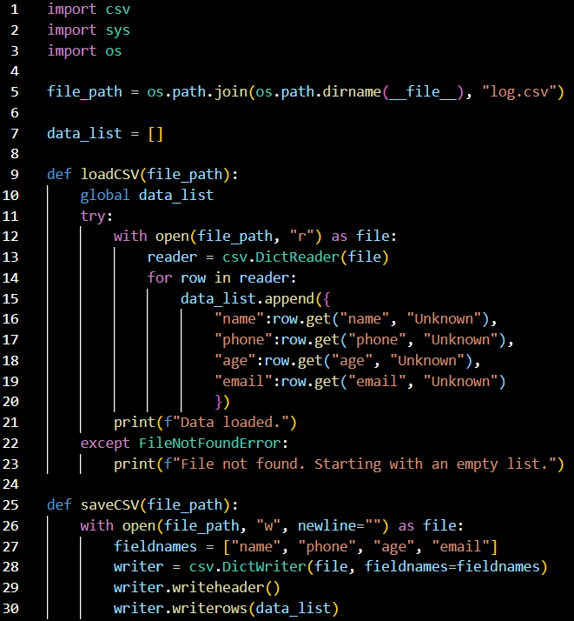

Подивляючись на lab_01, можна відмітити ще розширення функціональності управління даними в вигляді доданої команду S для ручного збереження даних у CSV-файл і зміненої команди X, для зберігання дані у файл перед виходом із програми.
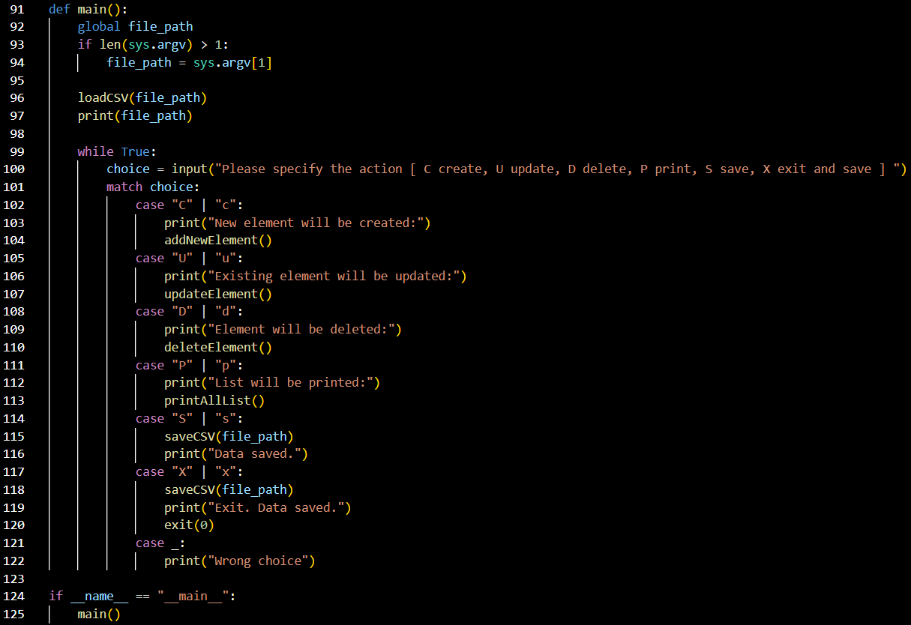
Текст програми:
import csv
import sys
import os

file_path = os.path.join(os.path.dirname(__file__), "log.csv")

data_list = []

def loadCSV(file_path):
global data_list
try:
with open(file_path, "r") as file:
reader = csv.DictReader(file)
for row in reader:
data_list.append({
"name":row.get("name", "Unknown"),
"phone":row.get("phone", "Unknown"),
"age":row.get("age", "Unknown"),
"email":row.get("email", "Unknown")
})
print(f"Data loaded.")
except FileNotFoundError:
print(f"File not found. Starting with an empty list.")

def saveCSV(file_path):
with open(file_path, "w", newline="") as file:
fieldnames = ["name", "phone", "age", "email"]
writer = csv.DictWriter(file, fieldnames=fieldnames)
writer.writeheader()
writer.writerows(data_list)

def printAllList():
for elem in data_list:
print("Student name is " + elem["name"] + ", Phone is " + elem["phone"] + ", Age is " + elem["age"] + ", Email is " + elem["email"])

def addNewElement():
name = input("Please enter student name: ")
phone = input("Please enter student phone: ")
age = input("Please enter student age: ")
email = input("Please enter student email: ")
newItem = {"name": name, "phone": phone, "age": age, "email": email}
insertPosition = 0
for item in data_list:
if name > item["name"]:
insertPosition += 1
else:
break
data_list.insert(insertPosition, newItem)
print("New element has been added")

def deleteElement():
name = input("Please enter name to be deleted: ")
deletePosition = -1
for item in data_list:
if name == item["name"]:
deletePosition = data_list.index(item)
break
if deletePosition == -1:
print("Element was not found")
else:
del data_list[deletePosition]
print(f"Element with name {name} has been deleted.")

def updateElement():
name = input("Please enter name to be updated: ")
insertPosition = -1
for item in data_list:
if name == item["name"]:
insertPosition = data_list.index(item)
break
if insertPosition == -1:
print("Name not found")
else:
old_element = data_list[insertPosition]
print(f"Student name is {old_element['name']}, Phone is {old_element['phone']}, Age is {old_element['age']}, Email is {old_element['email']}")

newname = input("Please enter student new name or skip: ") or old_element['name']
newphone = input("Please enter student new phone or skip: ") or old_element['phone']
newage = input("Please enter student new age or skip: ") or old_element['age']
newemail = input("Please enter student new email or skip: ") or old_element['email']

updateElement = {"name": newname, "phone": newphone, "age": newage, "email": newemail}
del data_list[insertPosition]
updatePosition = 0
for item in data_list:
if newname > item["name"]:
updatePosition += 1
data_list.insert(updatePosition, updateElement)
print("Element has been updated.")

def main():
global file_path
if len(sys.argv) > 1:
file_path = sys.argv[1]

loadCSV(file_path)
print(file_path)

while True:
choice = input("Please specify the action [ C create, U update, D delete, P print, S save, X exit and save ] ")
match choice:
case "C" | "c":
print("New element will be created:")
addNewElement()
case "U" | "u":
print("Existing element will be updated:")
updateElement()
case "D" | "d":
print("Element will be deleted:")
deleteElement()
case "P" | "p":
print("List will be printed:")
printAllList()
case "S" | "s":
saveCSV(file_path)
print("Data saved.")
case "X" | "x":
saveCSV(file_path)
print("Exit. Data saved.")
exit(0)
case _:
print("Wrong choice")

if __name__ == "__main__":
main()

UNIT-тести
Ініціалізація тестів (setUp і tearDown):
- Створюється тимчасовий файл за допомогою tempfile.NamedTemporaryFile, в якому будуть проводитися тести для функцій імпорту/експорту даних.
- Очищається список data_list перед кожним тестом, що гарантує чистий стан перед кожним виконанням тестів.
- Після виконання тестів перевіряється наявність тимчасового файлу, і якщо він існує, файл видаляється, щоб не залишити зайвих файлів після завершення тестів.
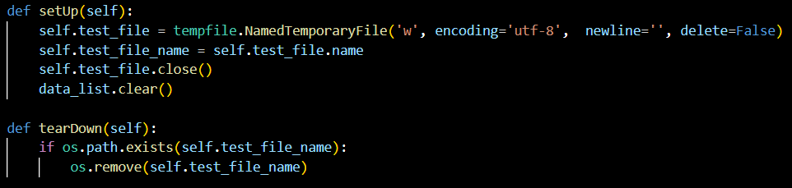
Тестування функції addNewElement():
- Використовується мок для введення даних через input() за допомогою unittest.mock.patch, що дозволяє тестувати без реального вводу користувача.
- Перевіряється додавання одного елемента в data_list і коректність значень полів елемента (ім'я, телефон, вік, email).
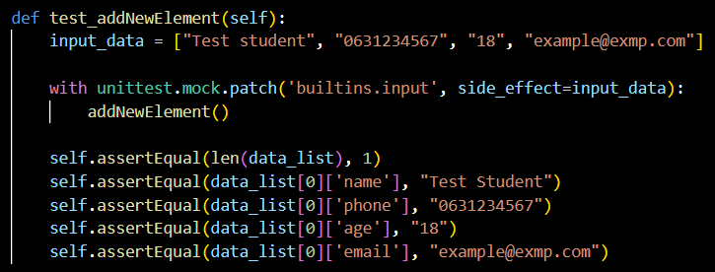

Тестування функції deleteElement():
- Перед тестом до списку додається один елемент.
- Мок для input() дозволяє вказати ім'я студента, якого потрібно видалити.
- Перевіряється список після видалення елемента стає порожнім.
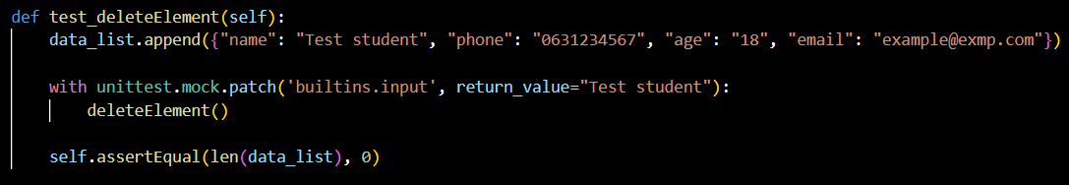
Тестування функції updateElement():
- Додається елемент до списку, після чого через мок змінюються дані цього елемента.
- Перевіряється оновлені значення в списку після виконання функції.
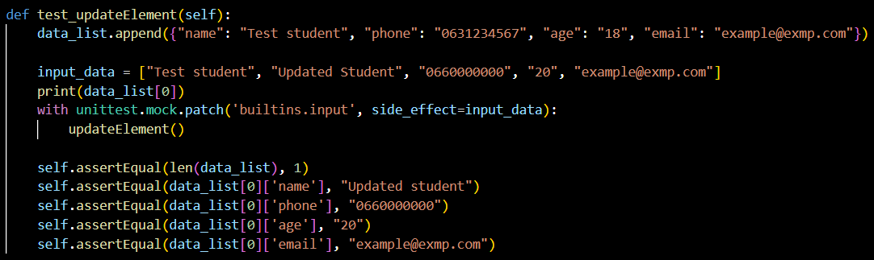

Тестування функції loadCSV():
- Створюється тестовий файл, який містить кілька записів студентів.
- Завантаження даних здійснюється через функцію loadCSV(), і перевіряється кількість елементів у списку після завантаження й коректність даних.
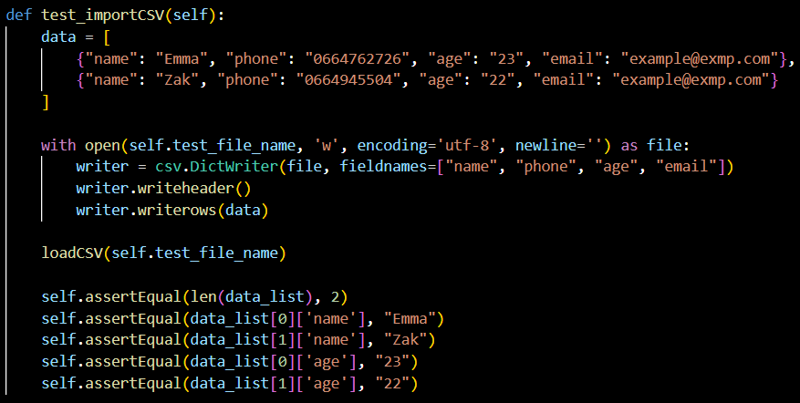
Тестування функції saveCSV():
- До списку додається новий елемент, після чого цей список зберігається за допомогою функції saveCSV().
- Перевіряється коректність записаних даних у файл і вірність значень полів.
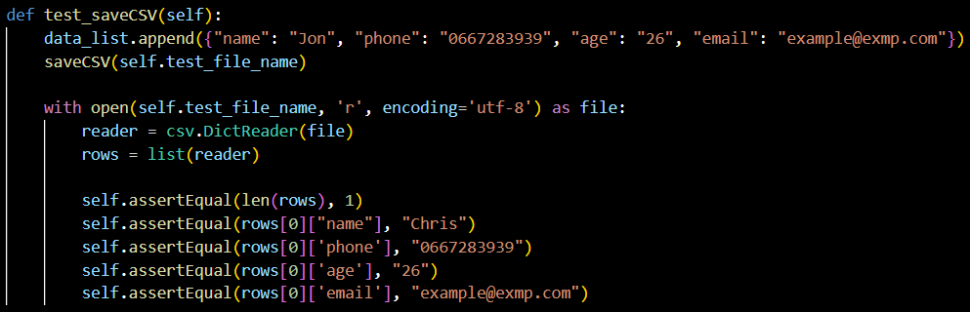

Текст програми:
import unittest
import unittest.mock
import os
import tempfile
import csv
from .lab_02 import data_list, loadCSV, saveCSV, addNewElement, deleteElement, updateElement

class TestStudenList(unittest.TestCase):
def setUp(self):
self.test_file = tempfile.NamedTemporaryFile('w', encoding='utf-8', newline='', delete=False)
self.test_file_name = self.test_file.name
self.test_file.close()
data_list.clear()

def tearDown(self):
if os.path.exists(self.test_file_name):
os.remove(self.test_file_name)

def test_addNewElement(self):
input_data = ["Test student", "0631234567", "18", "example@exmp.com"]

with unittest.mock.patch('builtins.input', side_effect=input_data):
addNewElement()

self.assertEqual(len(data_list), 1)
self.assertEqual(data_list[0]['name'], "Test Student")
self.assertEqual(data_list[0]['phone'], "0631234567")
self.assertEqual(data_list[0]['age'], "18")
self.assertEqual(data_list[0]['email'], "example@exmp.com")

def test_deleteElement(self):
data_list.append({"name": "Test student", "phone": "0631234567", "age": "18", "email": "example@exmp.com"})

with unittest.mock.patch('builtins.input', return_value="Test student"):
deleteElement()

self.assertEqual(len(data_list), 0)

def test_updateElement(self):
data_list.append({"name": "Test student", "phone": "0631234567", "age": "18", "email": "example@exmp.com"})

input_data = ["Test student", "Updated Student", "0660000000", "20", "example@exmp.com"]
print(data_list[0])
with unittest.mock.patch('builtins.input', side_effect=input_data):
updateElement()

self.assertEqual(len(data_list), 1)
self.assertEqual(data_list[0]['name'], "Updated student")
self.assertEqual(data_list[0]['phone'], "0660000000")
self.assertEqual(data_list[0]['age'], "20")
self.assertEqual(data_list[0]['email'], "example@exmp.com")

def test_importCSV(self):
data = [
{"name": "Emma", "phone": "0664762726", "age": "23", "email": "example@exmp.com"},
{"name": "Zak", "phone": "0664945504", "age": "22", "email": "example@exmp.com"}
]

with open(self.test_file_name, 'w', encoding='utf-8', newline='') as file:
writer = csv.DictWriter(file, fieldnames=["name", "phone", "age", "email"])
writer.writeheader()
writer.writerows(data)

loadCSV(self.test_file_name)

self.assertEqual(len(data_list), 2)
self.assertEqual(data_list[0]['name'], "Emma")
self.assertEqual(data_list[1]['name'], "Zak")
self.assertEqual(data_list[0]['age'], "23")
self.assertEqual(data_list[1]['age'], "22")

def test_saveCSV(self):
data_list.append({"name": "Jon", "phone": "0667283939", "age": "26", "email": "example@exmp.com"})
saveCSV(self.test_file_name)

with open(self.test_file_name, 'r', encoding='utf-8') as file:
reader = csv.DictReader(file)
rows = list(reader)

self.assertEqual(len(rows), 1)
self.assertEqual(rows[0]["name"], "Chris")
self.assertEqual(rows[0]['phone'], "0667283939")
self.assertEqual(rows[0]['age'], "26")
self.assertEqual(rows[0]['email'], "example@exmp.com")

if __name__ == '__main__':
unittest.main()

Висновок:
Під час виконання лабораторної роботи я використовував теоретичне підґрунтя про роботу з файлами та тестування коду у мові Python розширивши програму телефонного довідника студентів додавши функціонал, що був вказаний в завданні до лабораторної роботи.

Посилання на github:
https://github.com/GAGGAGX/TP-KB-231-Novyk-Maksym
Знімок екрану з посилання на github:
